PHEV 整车能量管理与热管理协同控制

课程设计

完成人：张容，2023213357
谢涵 ，2023213356
赵佳申 ，

日期：2026-07-08

目录
一、车辆参数 ........................................................... 1

二、车辆构型 ........................................................... 2

三、系统建模 ........................................................... 3

1.建立已知乘用车CLTC-P工况 ......................................... 3
2.整车需求功率模型 ................................................. 4
3.建立发动机燃油消耗模型 ........................................... 5
4.电机/发电机效率模型 ............................................... 6
5.电池 SOC更新模型 .................................................. 7
6.建立电池发热、一阶温升和冷却功率模型 ............................. 8

四、控制策略 ........................................................... 12

1.CD-CS基准策略 .................................................... 9

(1)模式切换逻辑 ................................................. 11
(2)功率分配规则 ................................................. 11
(3)热力学模型(绝热假设) ......................................... 11
(4) SOC管理 ..................................................... 11
(5)燃油消耗计算 ................................................. 11
(6)策略特点 ..................................................... 11
(7)总结 ......................................................... 12

2.普通 ECMS策略 .................................................... 13

(1)核心目标与成本函数 ........................................... 13
(2)功率分配策略 ................................................. 13
(3)约束条件 ..................................................... 13
(4)温度模型(绝热假设) ........................................... 13
(5)总结 ......................................................... 13

3.热约束 ECMS策略 .................................................. 14

(1)温度惩罚函数定义 ............................................. 14
(2)惩罚项在 ECMS中的集成 ........................................ 14
(3)模型核心逻辑 ................................................. 14
(4)与冷却系统的协同 ............................................. 15
(5)总结 ......................................................... 15

五、策略仿真与性能分析 ................................................ 16

- 仿真条件 ........................................................ 16

- CD-CS策略 ....................................................... 17

(1)环境温度25℃条件下仿真 ....................................... 17
(2)环境温度35℃条件下仿真 ....................................... 18

- 普通ECMS策略 .................................................... 19

(1)环境温度25℃条件下仿真，ECMS等效因子1-5 ...................... 19
(2)环境温度35℃条件下仿真，ECMS等效因子1-5 ...................... 21
(3)环境温度35℃条件下仿真，ECMS等效因子1,1.2,1.4,1.6,1.8,2 ...... 22

- 热约束ECMS策略(为了加快电池发热,电池内阻增加到0.15欧姆) ........ 25

(1)环境温度25℃条件下仿真，初始SOC0.4和0.6 ...................... 25
(2)环境温度35℃条件下仿真，初始SOC0.4和0.6 ...................... 27
(3)扫描温度惩罚权重、SOC修正系数，寻找综合评价结果较优的参数组合。 28

5.策略对比 ........................................................ 29

六、扩展部分，动态规划ECMS策略.......................................... 31

附件：
1、CLTC标准
2、CD-CS策略Python模型
3、普通 ECMS策略Python模型
4、热约束 ECMS策略Python模型
5、动态规划DP python模型

车辆参数
车辆参数比乘用车大，比商用车小，应该属于是MPV，CLTC标准参考采用乘用车标准CLTC-P。整车、发动机、发电机、驱动电机和动力电池的主要参数如表2.1所示。表中参数作为车辆需求功率、部件功率限制、SOC更新及电池温升计算的基础输入。
表2.1 整车及动力系统主要参数
部件分类（Component） | 参数名称（Parameter） | 数值（Value） | 单位（Unit）
整车 | 整备质量 | 3120 | kg
 | 旋转质量换算系数 | 1.1 | -
 | 空气阻力系数 | 0.6 | -
 | 等效迎风面积 | 3.25 | m²
 | 滚动阻力系数 | 0.009 | -
 | 传动系统效率 | 0.95 | -
 | 主减速比 | 16.32 | -
 | 油箱 | 不限制 | 升
发动机 | 峰值功率 / 对应转速 | 130/5200 | kW
 | 峰值扭矩 / 对应转速 | 300/3500 | Nm
发电机 | 峰值功率 | 165 | kW
 | 最高转速 | 13000 | rpm
 | 峰值扭矩 | 350 | Nm
驱动电机 | 峰值功率 | 195 | kW
 | 最高转速 | 14000 | rpm
 | 峰值扭矩 | 350 | Nm
动力电池包 | 额定容量 | 155 | Ah
 | 额定电量 | 54.3 | kWh
 | 额定电压 | 350.4 | V
 | 比热容 | 1100 | J/(kg·℃)
 | 电池包总质量 | 267 | kg

能量管理与电池热管理控制参数
参数 | 推荐范围 | 作用
SOC 工作窗口 | 20%-90% | 保证电池可用能量
ECMS 等效因子 | 1-5 | 平衡燃油和电能消耗
SOC 修正系数 | 自定义范围（50%-70%） | 维持终端 SOC
电池温度阈值 | 35-45 ℃ | 热管理约束
温度惩罚权重 | 自定义范围(1-5) | 限制高温运行
冷却功率 | 0-2 kW | 估算附加能耗
特征 | 总体 | 1部 | 2部 | 3部
运行时间(s) | 1800 | 674 | 693 | 433
里程(km) | 14.48 | 2.45 | 5.91 | 6.12
最大速度(km/h) | 114.00 | 48.10 | 71.20 | 114.00
最大加速度(m/s²) | 1.47 | 1.47 | 1.44 | 1.06
最大减速度(m/s²) | -1.47 | -1.42 | -1.47 | -1.46
平均速度(km/h) | 28.96 | 13.09 | 30.68 | 50.90
运行平均速度(km/h) | 37.18 | 20.19 | 38.24 | 53.89
加速段平均加速度(m/s²) | 0.45 | 0.42 | 0.46 | 0.46
减速段平均减速度(m/s²) | -0.49 | -0.45 | -0.50 | -0.54
相对正加速度 RPA (m/s²) | 0.17 | 0.14 | 0.16 | 0.18
加速比例(%) | 28.61 | 22.26 | 30.45 | 35.57
减速比例(%) | 26.44 | 21.51 | 28.43 | 30.95
匀速比例(%) | 22.83 | 21.07 | 21.36 | 27.94
怠速比例(%) | 22.11 | 35.16 | 19.77 | 5.54

车辆构型
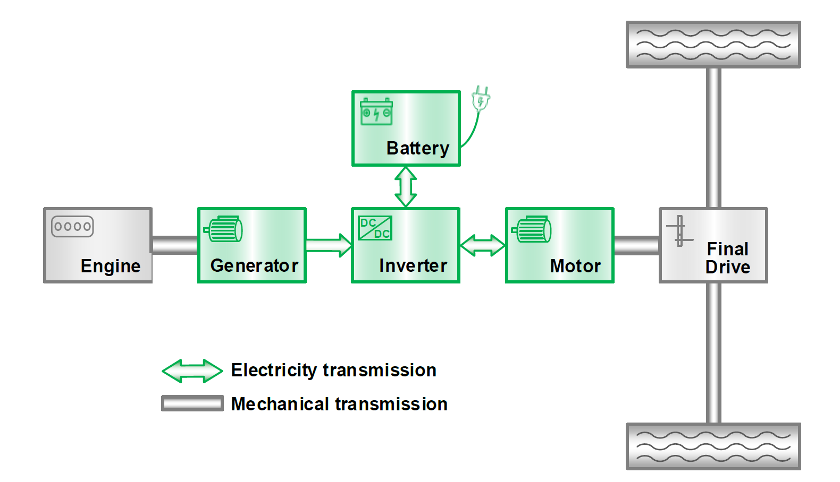

本车辆构型属于串联插电混合动力，实际是增程型（REEV），属于广义的PHEV，发动机仅发电，不参与驱动。

系统建模

建立已知乘用车CLTC-P工况
CLTC-P 工况共包低速、中速和高速3个速度区间，工况时长共计1800秒，其中低速区间时间比例为37.4%，中速区间时间比例为38.5%，高速区间时间比例为24.1%，平均车速为29.0km/h，最大车速为114.0km/h，怠速比例为22.1%。CLTC-P工况逐秒数据见附录A，CLTC-P工况曲线如图1所示，CLTC-P 工况曲线统计特征参数如表1所示。

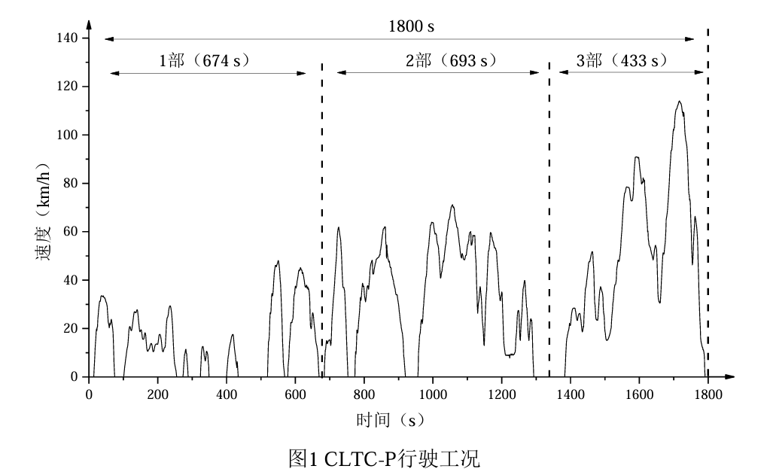
表1 CLTC-P行驶工况主要特征
特征 | 总体 | 1部 | 2部 | 3部
运行时间(s) | 1800 | 674 | 693 | 433
里程(km) | 14.48 | 2.45 | 5.91 | 6.12
最大速度(km/h) | 114.00 | 48.10 | 71.20 | 114.00
最大加速度(m/s²) | 1.47 | 1.47 | 1.44 | 1.06
最大减速度(m/s²) | -1.47 | -1.42 | -1.47 | -1.46
平均速度(km/h) | 28.96 | 13.09 | 30.68 | 50.90
运行平均速度(km/h) | 37.18 | 20.19 | 38.24 | 53.89
加速段平均加速度(m/s²) | 0.45 | 0.42 | 0.46 | 0.46
减速段平均减速度(m/s²) | -0.49 | -0.45 | -0.50 | -0.54
相对正加速度 RPA (m/s²) | 0.17 | 0.14 | 0.16 | 0.18
加速比例(%) | 28.61 | 22.26 | 30.45 | 35.57
减速比例(%) | 26.44 | 21.51 | 28.43 | 30.95
匀速比例(%) | 22.83 | 21.07 | 21.36 | 27.94
怠速比例(%) | 22.11 | 35.16 | 19.77 | 5.54

整车需求功率模型。
车辆需求功率用于为驱动电机、空调系统和辅助系统提供能量。因此，PHEV 的功率平衡方程可表示为：
$$P_{eng}+P_{bat}=P_{motor}+P_{AC}+P_{aux}$$
式中，P_{eng}​和 P_{bat}​分别表示发动机和电池的输出功率；P_{motor}​、P_{AC}​和 P_{aux}​分别为驱动电机、空调系统和辅助系统的需求功率。
行驶过程中的纵向需求功率占需求功率的大部分，故忽略横向需求功率，驱动电机的纵向行驶需求功率计算如下：

$$P_{motor}=\left\{\begin{matrix}\left(P_{f}+P_{i}+P_{w}+P_{j}\right)/η_{T}/η_{m}drivemode \\ η_{T}η_{m}×\left(P_{f}+P_{i}+P_{w}+P_{j}\right)brakemode\end{matrix}\right.$$
式中，η_{T}​和 η_{m}​分别为传动系统和驱动电机的效率；P_{f​}、P_{i​}、P_{w}​和 P_{j}​分别为克服滚动阻力、坡道阻力、空气阻力和加速阻力的需求功率，可写为：
$$\left\{\begin{matrix}P_{f} & =mgf\cos{θ}⋅v \\ P_{i} & =mg\sin{θ}⋅v \\ P_{w} & =\frac{1}{2}C_{D}Aρ⋅v^{3} \\ P_{j} & =δm⋅a⋅v\end{matrix}\right.$$
式中，m为整车质量，δ为旋转质量换算系数（含平移质量和旋转质量），C_{D}​为空气阻力系数，A为等效迎风面积，f为滚动阻力系数，g为重力加速度，θ为道路坡度，ρ为空气密度，v和 a分别为车辆瞬时速度和加速度。
整备质量3120kg，旋转质量换算系数 1.1，空气阻力系数 0.6，等效迎风面积3.25平方米，滚动阻力系数0.009，传动系统效率 0.95，主减速比 16.32。

建立发动机燃油消耗模型
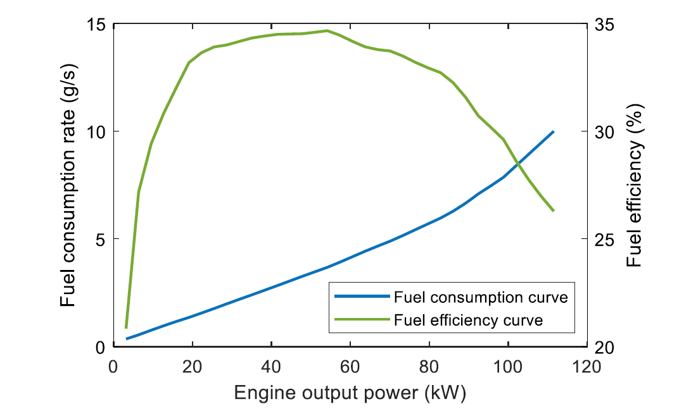
根据上图提取简化的发动机经济性数据：
发动机输出功率 P_{eng}​(kW) | 燃油消耗率 m˙fuel​(g/s)  (基于图中蓝线提取) | 备注
0​ | 0 | 停机状态
10​ | 1.8 | 起步加速区
20​ | 3.6 | 经济区起点
30​ | 5.2 | 接近最佳经济区
40​ | 6.5 | 最佳经济区中心​
50​ | 7.5 | 最佳经济区边缘
60​ | 8.2 | 中等负荷
70​ | 8.8 | 负荷增加
80​ | 9.2 | 高负荷
90​ | 9.6 | 接近满负荷
100​ | 10.0 | 满负荷边缘
110​ | 10.3 | 过载区
120​ | 10.0 | 极限功率点

电机/发电机效率模型
电机：电机在这里是个"效率折算项"，ηₘ 作为一个常数系数吞掉了电机本身的损耗特性，没有用效率 MAP。最大功率 195 kW，最大转速 14,000 rpm，最大扭矩 350 N·m。
发电机（Generator）： 发电机的建模更"隐蔽"——它没有被单独给电流/电压方程，而是被揉进发动机的最优油耗曲线里了。最大功率 165 kW，最大转速 13,000 rpm，最大扭矩 350 N·m。

电池 SOC 更新模型。
- 等效电路模型
采用内阻等效电路模型描述电池的电特性，如下图所示。电池电流表达式由下式计算。式中，U_{t}​为电池端电压，U_{oc}​和 R₀​为电池单体开路电压和内阻，是电池关键参数，

$$I_{b}=\frac{U_{oc}-U_{t}}{R_{0}}=\frac{U_{oc}-\sqrt{U_{oc}^{2}-4⋅R_{0}⋅P_{bat}}}{2⋅R_{0}}$$
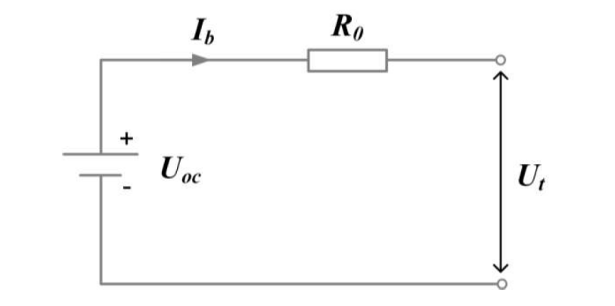
- 电池容量模型
根据安时积分法，电池 SOC 可表示为下式，其中 Cap_{bat}​为电池容量。SOC（荷电状态）和电池温度的函数，如下图所示。SOC: State of Charge，即荷电状态，通常指电池剩余电量与总容量的比值。

$$\frac{dSOC(t)}{dt}=-\frac{I_{b}(t)}{{Cap}_{bat}}$$
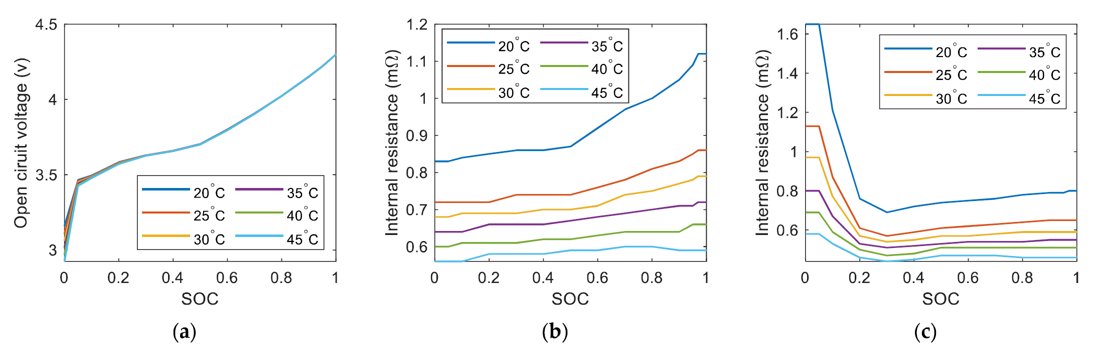

建立电池发热、一阶温升和冷却功率模型。
- 电池发热模型
电池热模型描述电池的生热、换热和温度变化过程。根据 Bernardi 方程，电池生热 Q_{​bat}​表示为下式，第一项为由电流热效应引起的生热，第二项为可逆热，占总生热比例较小，可忽略：
，
$${\dot{Q}}_{bat}=I_{b}^{2}R_{0}+I_{b}T_{bat}\frac{∂U_{oc}}{∂T_{bat}}$$
简化后为下式：

$$Q_{bat}=I_{b}^{2}R_{0}$$
- 一阶温升模型
电池换热过程主要包括电池与外界环境的换热量，以及电池与热管理系统之间的换热量。确定电池生热功率和换热功率后，其温度可描述为：

$$c_{p,bat}m_{bat}\frac{dT_{bat}}{dt}=I_{b}^{2}R_{0}+\frac{T_{amb}-T_{bat}}{R_{th,bat}}-{\dot{Q}}_{cool}^{bat}$$

这就是 0D 集总参数模型——把整个电池包当成一个均匀温度节点，不考虑内部梯度。
电池包的热容 $C_{th}=c_{p,bat}·m_{bat}$（单位：J/K），则温升速率：
$$C_{th}\frac{dT_{bat}}{dt}=Q_{gen}-Q_{cool}-Q_{loss}$$
其中：
$Q_{cool}$：冷却系统从电池带走的热量（W），下面第 3 节展开
$Q_{loss}$：电池包向环境自然散热（W），$Q_{loss}=K_{loss}(T_{bat}-T_{amb})$
$K_{loss}$：等效散热系数（W/K），包含壳体导热 + 表面对流
$T_{amb}$：环境温度（K）
写成标准形式（一阶线性 ODE）
$$\frac{dT_{bat}}{dt}=\frac{1}{C_{th}}\left(I^{2}R_{0}-Q_{cool}-K_{loss}(T_{bat}-T_{amb})\right)$$

一阶冷却回路模型
把冷却液温度也作为一个状态变量：
$$\left\{\begin{aligned}C_{bat}{\overset{˙}{T}}_{bat}=Q_{gen}-hA(T_{bat}-T_{cool}) \\ C_{cool}{\overset{˙}{T}}_{cool}=hA(T_{bat}-T_{cool})-{\overset{˙}{m}}_{c}c_{p}(T_{cool}-T_{rad_out}) \\ {\overset{˙}{m}}_{c}=f(P_{pump})\end{aligned}\right.$$
其中：
$hA$：电池到冷却液的等效传热系数（W/K）
$C_{cool}$：冷却液热容（J/K）
${\overset{˙}{m}}_{c}$：冷却液质量流量（kg/s），由水泵功率 $P_{pump}$ 决定
$T_{rad_out}$：散热器出口温度，取决于环境温度和风扇功率

控制策略
- 采用 0D/1D 整车能量模型（PHEV 能量管理与热管理协同系统方案图）
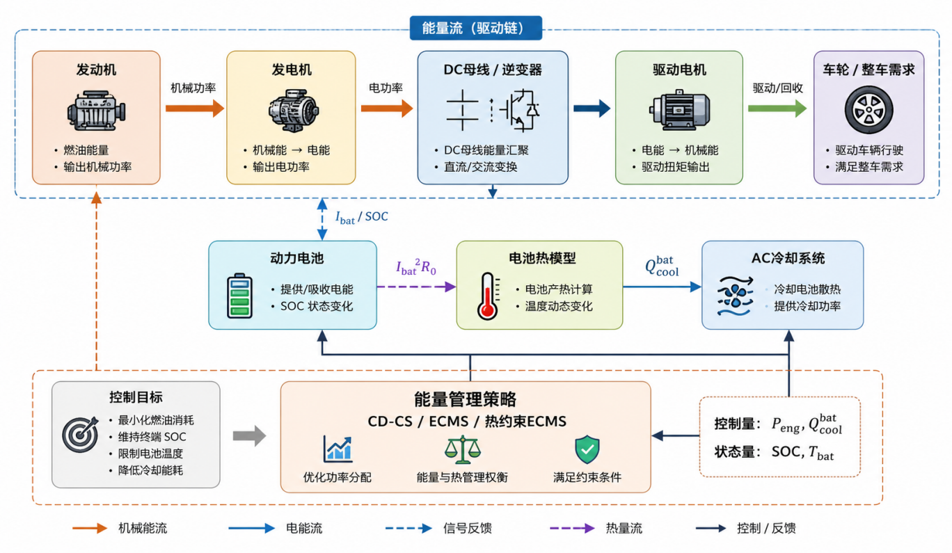

CD-CS 基准策略
CD - CS（Charge - Depleting / Charge - Sustaining）策略模型通过基于SOC阈值的模式切换，结合纯电动（CD模式）和发动机恒定功率辅助（CS模式），实现能量管理，同时考虑绝热条件下的电池温度变化。以下是模型核心分析：
- 模式切换逻辑
以电池SOC是否超过下限阈值（SOCmin=0.2）为切换依据：
- CD模式（Charge - Depleting，电量消耗模式）：当SOC>SOCmin​ 时，发动机关闭（Peng​=0），仅由电池提供动力（Pbat​=Preq​）。
- CS模式（Charge - Sustaining，电量维持模式）：当 SOC≤SOCmin​ 时，发动机以恒定功率（Peng_cs​=50 kW）工作，电池补充剩余功率（Pbat​=Preq​−Peng​），且电池充电功率限制为−30 kW（防止过度充电）。
- 功率分配规则
根据模式动态分配发动机与电池功率，满足车辆需求功率 Preq​：
$$P_{req}=P_{eng}+P_{bat}$$
CD模式：
$P_{eng}=0$，$P_{bat}=P_{req}$（电池单独驱动）。
CS模式：
若 $P_{req}≤P_{eng_cs}$，
则 $P_{eng}=P_{req}$，$P_{bat}=0$（发动机单独驱动）；
若 $P_{req}>P_{eng_cs}$，
则 $P_{eng}=P_{eng_cs}$，$P_{bat}=P_{req}-P_{eng}$（发动机 + 电池联合驱动）。

- 热力学模型（绝热假设）
电池温度仅由内阻发热引起（无冷却系统），温度变化公式为：
$$T_{t+1}=T_{t}+\frac{Q_{gen}·Δt}{C_{th}}$$
$Q_{gen}=(I_{bat}^{2})·R_{0}$：电池内阻发热功率（$I_{bat}$ 为电池电流，$R_{0}$ 为内阻）。
$C_{th}=m_{bat}·c_{p,bat}$：电池热容（$m_{bat}$ 为电池质量，$c_{p,bat}$ 为比热容）。
- SOC管理
电池SOC根据电流变化更新：
$${SOC}_{t+1}={SOC}_{t}-\frac{I_{bat}·Δt}{3600·{Cap}_{Ah}}$$
$I_{bat}=\frac{P_{bat}·1000}{V_{nom}}$：电池电流（$V_{nom}$ 为额定电压）。
SOC约束：限制在 [${SOC}_{min}=0.2$，${SOC}_{max}=0.9$] 范围内（通过 np.clip 强制约束）。
- 燃油消耗计算
仅CS模式下（Peng​>0）计算燃油消耗：
发动机油耗通过油耗插值表（eng_fc_interp）根据当前功率 Peng​ 查表得到每秒油耗，累加得到总油耗。
- 策略特点
模式切换驱动：以SOC下限为阈值，自动在“纯电动”和“发动机恒定功率辅助”间切换，确保SOC不低于安全下限。
绝热温度管理：假设电池无散热，温度仅由内阻发热决定，反映电池在无冷却条件下的热行为。
恒定CS功率：CS模式下发动机以固定功率（50kW）工作，简化控制逻辑，同时保证SOC维持。
- 总结
CD - CS策略通过SOC阈值触发模式切换，结合纯电动（CD）和发动机恒定功率（CS）模式，实现能量分配；在绝热假设下，温度仅由内阻发热决定，重点保障SOC在安全范围内，同时监控温度变化。其核心是“电量消耗 - 电量维持”的二元切换逻辑，适用于对SOC控制要求较高的场景。
CD 阶段 SOC 高于目标值20% 时优先由电池承担驱动；SOC 接近20%后进入 CS 阶段，发动机启动并以 50 kW（燃油效率最高点）输出给电池充电，当 SOC高于90%切换到CD阶段。CS阶段，当整车驱动功率大于50 kW时，发动机增加功率，满足电机驱动时的用电需求。

普通 ECMS 策略
普通ECMS（等效燃油消耗最小化策略）模型的核心是通过优化发动机与电池的功率分配，最小化等效燃油消耗，同时满足车辆动力需求和电池SOC约束。
- 核心目标与成本函数
ECMS的目标是最小化等效燃油消耗，成本函数为：
- Cost=Fuel Cost+s⋅Electric Cost
- Fuel Cost：发动机实际燃油消耗（由发动机功率查表得到）。
- Electric Cost：电池电能消耗（折算为等效燃油消耗， s 为等效因子）。
- s：电能与燃油的等效折算系数（反映电能的“燃油价值”）。
- 功率分配策略
根据车辆需求功率 $P_{req}$，在发动机${ P}_{eng}$和电池${ P}_{bat}$之间分配功率，满足：
$$P_{req}=P_{eng}+P_{bat}$$
当 $P_{req}<0$（制动能量回收）：发动机关闭（$P_{eng}=0$），电池充电（$P_{bat}=max(P_{req},-30.0)$）。
当 $P_{req}≥0$（驱动需求）：通过扫描发动机功率范围（$0\sim P_{eng_max}$），计算每个组合的成本，选择成本最小的 $P_{eng}$ 和 $P_{bat}$。
- 约束条件
SOC约束：电池SOC需保持在 [0.5,0.7][0.5,0.7] 范围内（初始SOC为0.6）。功率约束：发动机功率 Peng​≤120 kW，电池功率 Pbat​∈[−30,60] kW。
- 温度模型（绝热假设）
电池温度仅由内阻发热引起（无冷却系统），温度变化公式为：
$$T_{t+1}=T_{t}+\frac{Q_{gen}·Δt}{C_{th}}$$
$Q_{gen}=(I_{bat}^{2})·R_{0}$：电池内阻发热功率（$I_{bat}$ 为电池电流，$R_{0}$ 为内阻）。
$C_{th}=m_{bat}·c_{p,bat}$：电池热容（$m_{bat}$ 为电池质量，$c_{p,bat}$ 为比热容）。
- 总结
普通ECMS模型通过等效油耗最小化的目标函数，结合功率分配约束和绝热温度模型，实现了发动机与电池的协同控制，重点优化燃油经济性，同时监控电池SOC和温度状态。其核心是成本函数的设计和功率分配的优化逻辑。
普通 ECMS策略计算每个时刻发动机功率的最小瞬时燃油成本和等效电能成本之和。本包括扫描1-5的等效因子，维持终端 SOC在0.5-0.7之间，使策略兼顾燃油消耗、电耗和终端 SOC。普通 ECMS 不做电池冷却。
s=1 时等效油耗最低（13.01），因为电能被赋予很低的成本，策略优先消耗电池电量，燃油消耗极少（40.84L）。
s≥2 后，电能成本权重增大，ECMS策略转为"发动机主导+主动充电"模式，大量燃油用于发电（净充入149.7 kWh电能），导致燃油消耗暴增至180.71L，等效油耗升至24.37。
s=2/3/4/5 结果完全一致，说明当等效因子≥2时，最优解已锁定为"全程发动机驱动+充电至SOC上限"，继续增大 s 不再改变决策。
温升方面，s=1时电池充放电较均衡，温升8.9℃；s≥2时发动机持续大功率充电，电流更大，温升达12.3℃。

热约束 ECMS 策略
- 温度惩罚函数定义
温度惩罚基于温度偏离安全区间（35℃~45℃）的程度，采用平方惩罚机制，公式为：

$$Φ(T)=\left\{\begin{aligned} wT​⋅{\left(T-Thigh​\right)}^{2}, T>Thigh​\left(高温惩罚\right) \\ wT​⋅{(Tlow​-T)}^{2}, T<Tlow​(低温惩罚) \\ 0, Tlow​≤T≤Thigh​(安全区间无惩罚)​\end{aligned}\right.​$$
其中：
wT​：温度惩罚权重参数（自定义，扫描范围为 [0.0, 0.5, 1.0, 2.0, 5.0]）
Tlow​=35∘C：温度下限。
Thigh​=45∘C：温度上限。
- 惩罚项在ECMS中的集成
惩罚项 Φ(T)被加入到ECMS的成本函数中，与电池功率的绝对值相乘，影响功率分配决策：当温度越界（T>45∘C 或 T<35∘C）时，Φ(T)>0，电池功率越大，惩罚成本越高。惩罚成本越高，策略越倾向于减少电池大功率充放电，转而使用发动机，从而控制温度。
- 模型核心逻辑
- 高温控制：当T>45∘C，惩罚项随温度偏离程度平方增长，促使策略优先用发动机（减少电池发热）。
- 低温控制：当 T<35∘C，惩罚项随温度偏低程度平方增长，促使策略通过发动机加热或电池充电（避免过度放电）。
- 权重作用： wT​ 越大，惩罚强度越高，温度控制越严格（如 wT​=5.0 时，策略对温度越界更敏感）。
- 与冷却系统的协同
冷却功率（0~2kW）作为附加负载加载到整车需求，同时冷却过程带走电池热量，与温度惩罚共同实现温度管理：
- 冷却启动条件： T≥45∘C（滞回控制）。
- 冷却能耗计入总电耗，影响策略的经济性权衡。
- 总结
温度惩罚权重模型通过平方惩罚函数量化温度偏离成本，结合ECMS的功率分配决策，实现燃油经济性与电池温度稳定性的平衡。权重wT​ 控制惩罚强度，扫描不同 wT​ 可分析其对温度控制效果（如越界时间）和能耗（油耗、电耗）的影响。

策略仿真与性能分析

仿真条件
- 行驶工况： CLTC 标准速度工况，循环数量30-60个；
- 环境温度：25℃、35℃；
- 初始 SOC：40%与60%；
- 主要参数：SOC 工作窗口 20%-90%； ECMS 等效因子，一组1-5；另一组 1，1.2，1.4，1.8，2；SOC 修正系数1-5，维持终端 SOC 50%-70% ；电池温度阈值 35-45 ℃；温度惩罚权重0.5-5；冷却功率0-2 kW。
- 燃油消耗、电机效率、电池热容和冷却功率等参数来源：任务书参考文献一；热阻（等效传热系数）约定 500 W/(m²·K)。

CD-CS策略

环境温度25℃条件下仿真
仿真输出：
CD-CS 策略综合评价表 (完整CLTC-P工况 30次循环, 初始温度25.0℃, 初始SOC=40%, 绝热无冷却)
指标名称 | 数值
初始SOC | 0.4
环境温度(℃) | 25.0
CS功率(kW) | 50.0
循环次数 | 30
行驶里程(km) | 434.39
终止SOC | 0.202
终止温度(℃) | 34.5
最高温度(℃) | 34.5
燃油消耗(L) | 52.94
电能净消耗(kWh) | 25.6
百公里油耗(L/100km) | 12.19
百公里电耗(kWh/100km) | 5.9
等效油耗(L/100km) | 15.1

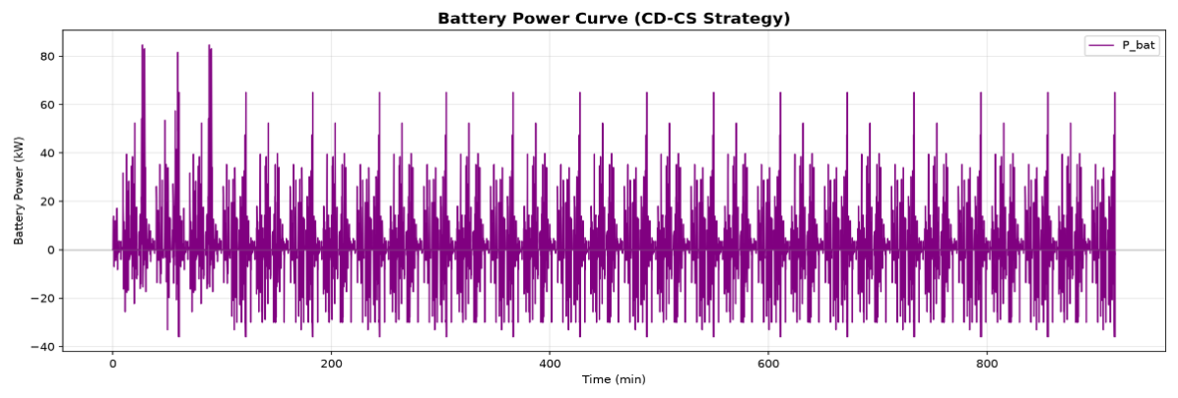
电池功率曲线
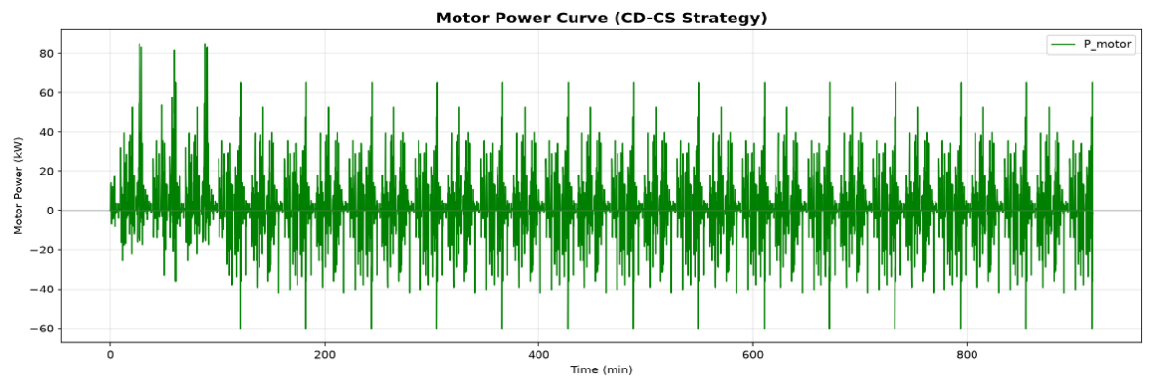
电机功率曲线
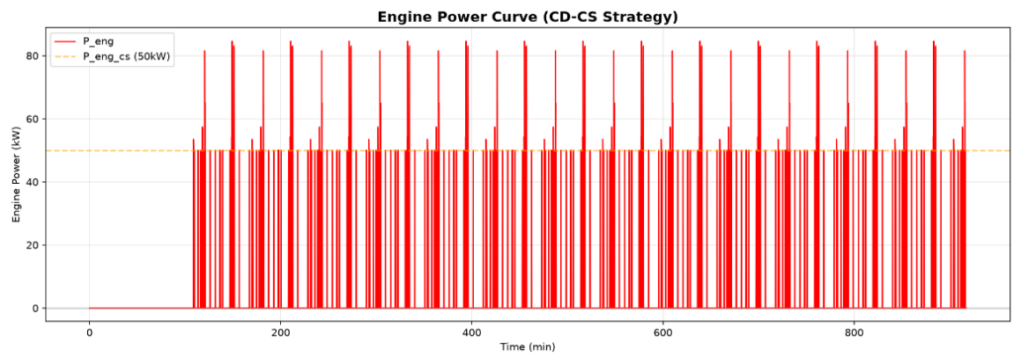
发动机功率曲线
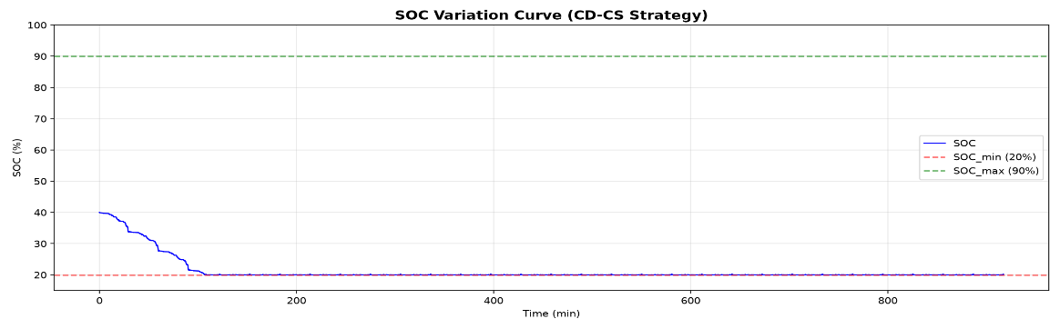
SOC变化曲线
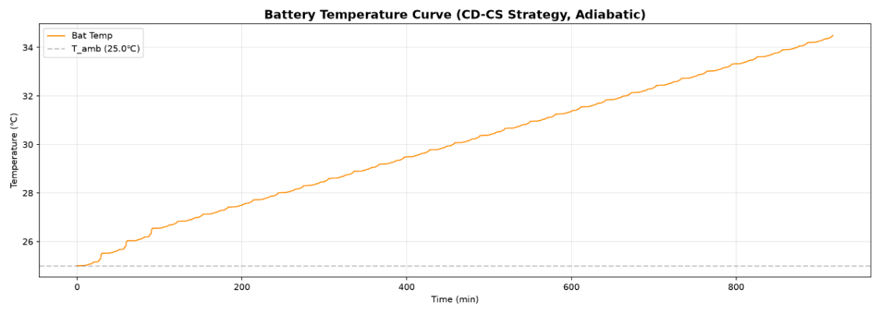
电池温度曲线

环境温度35℃条件下仿真
仿真输出：
CD-CS 策略综合评价表 (完整CLTC-P工况 30次循环, 初始温度35.0℃, 初始SOC=40%, 绝热无冷却)
指标名称 | 数值
初始SOC | 0.4
环境温度(℃) | 35.0
CS功率(kW) | 50.0
循环次数 | 30
行驶里程(km) | 434.39
终止SOC | 0.202
终止温度(℃) | 44.5
最高温度(℃) | 44.5
燃油消耗(L) | 52.94
电能净消耗(kWh) | 25.6
百公里油耗(L/100km) | 12.19
百公里电耗(kWh/100km) | 5.9
等效油耗(L/100km) | 15.13

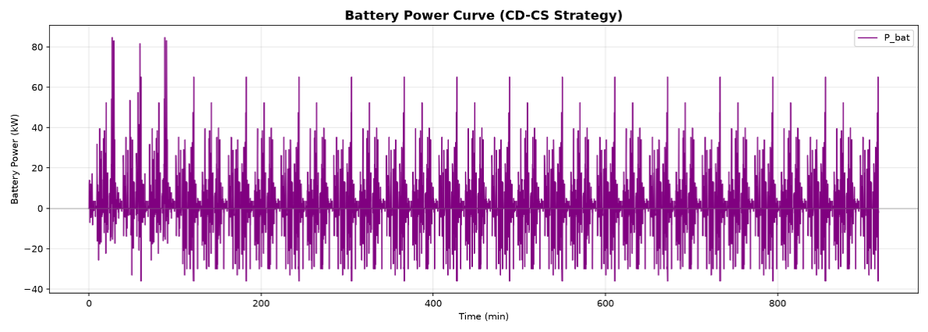
电池功率曲线
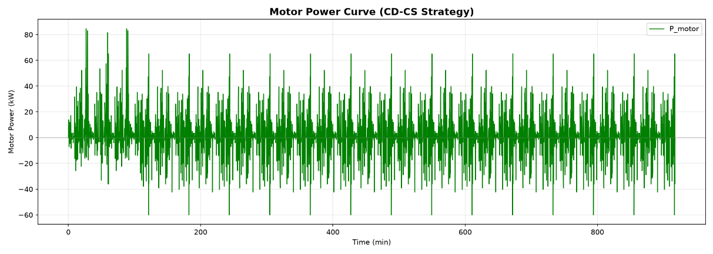
电机功率曲线
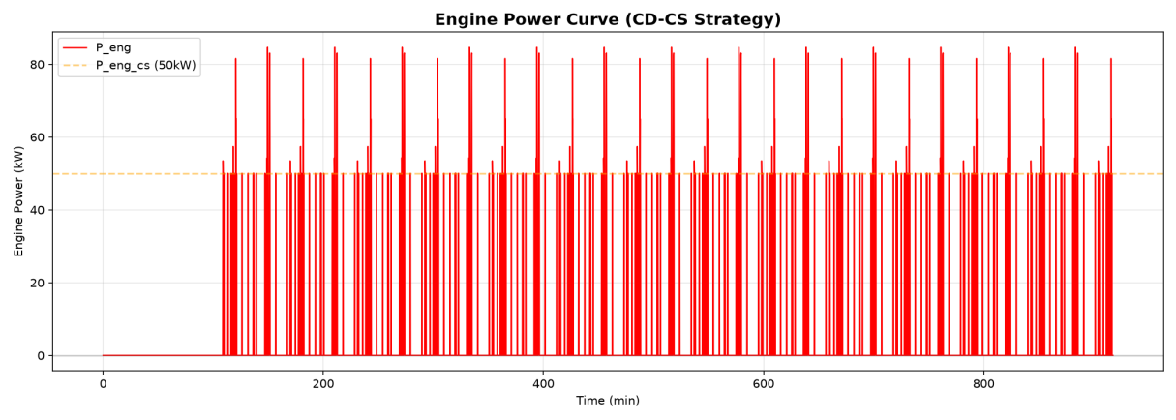
发动机功率曲线
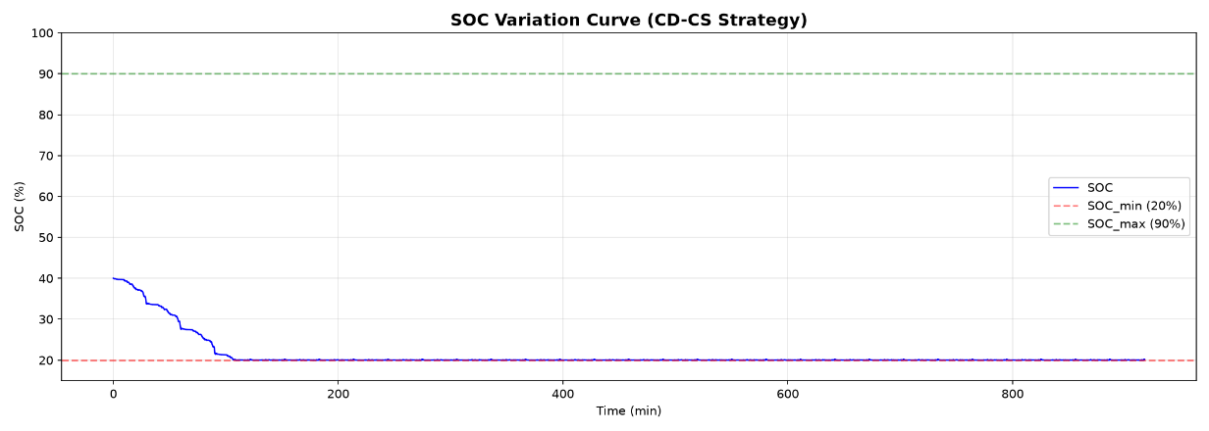
SOC变化曲线
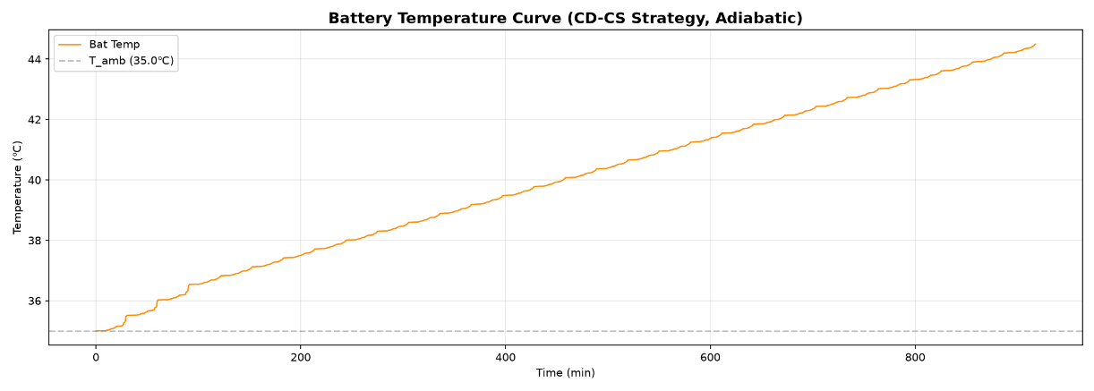
电池温度曲线

普通 ECMS 策略
- 环境温度25℃条件下仿真，ECMS 等效因子1-5
ECMS 策略评价表 (CLTC-P 60次循环, T=25.0℃, 初始SOC分0.4和0.6)
初始SOC | 等效因子 | 行驶里程 | 终止SOC | 终止温度(℃) | 最高温度(℃) | 燃油消耗(L) | 电能净消耗 | 等效油耗(L/100km)
0.4 | 1 | 868.78 | 0.502 | 42.2 | 42.2 | 91.59 | -5.5 | 10.22
0.4 | 2 | 868.78 | 0.700 | 44.5 | 44.5 | 340.19 | -16.3 | 38.22
0.4 | 3 | 868.78 | 0.700 | 44.5 | 44.5 | 340.19 | -16.3 | 38.22
0.4 | 4 | 868.78 | 0.700 | 44.5 | 44.5 | 340.19 | -16.3 | 38.22
0.4 | 5 | 868.78 | 0.700 | 44.5 | 44.5 | 340.19 | -16.3 | 38.22
0.6 | 1 | 868.78 | 0.502 | 42.3 | 42.3 | 89.11 | 5.3 | 10.56
0.6 | 2 | 868.78 | 0.700 | 44.2 | 44.2 | 337.86 | -5.4 | 38.58
0.6 | 3 | 868.78 | 0.700 | 44.2 | 44.2 | 337.86 | -5.4 | 38.58
0.6 | 4 | 868.78 | 0.700 | 44.2 | 44.2 | 337.86 | -5.4 | 38.58
0.6 | 5 | 868.78 | 0.700 | 44.2 | 44.2 | 337.86 | -5.4 | 38.58
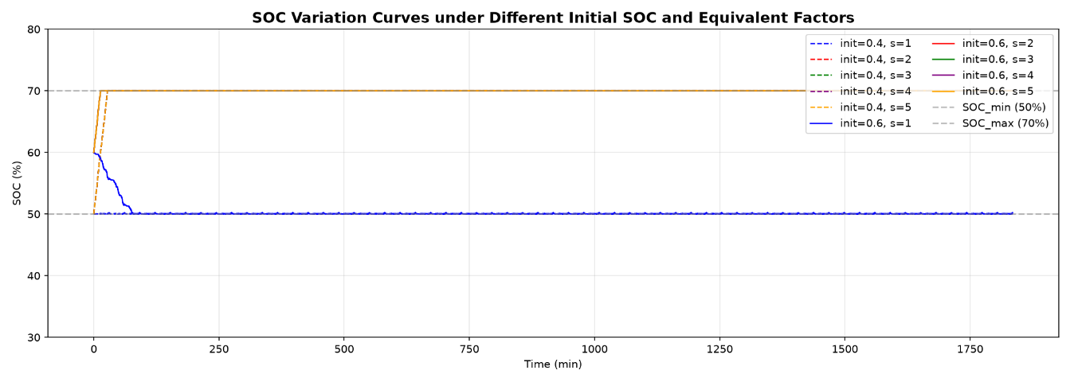
SOC变化对比曲线

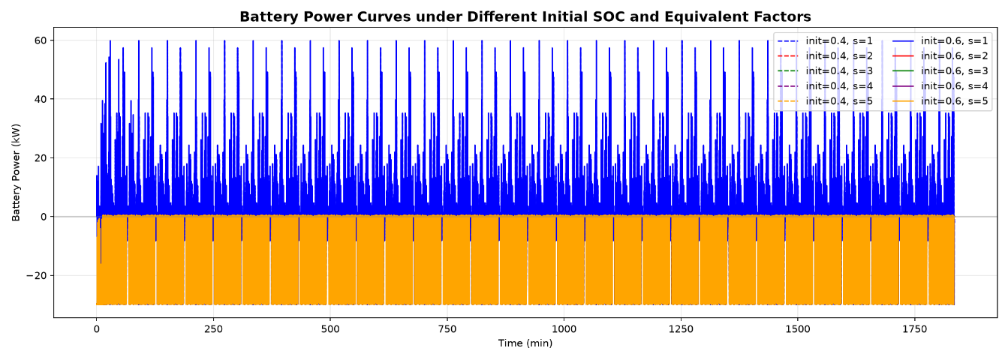
电池功率对比曲线

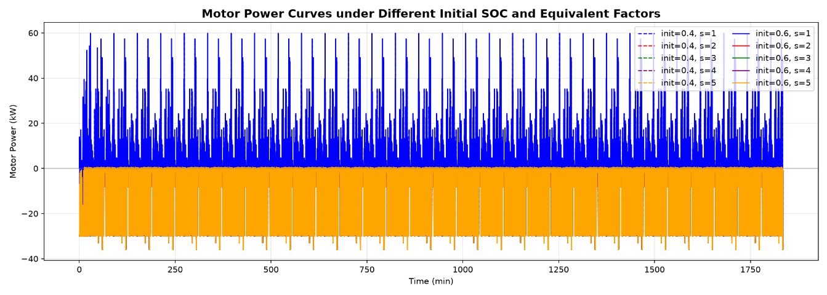
电机功率对比曲线

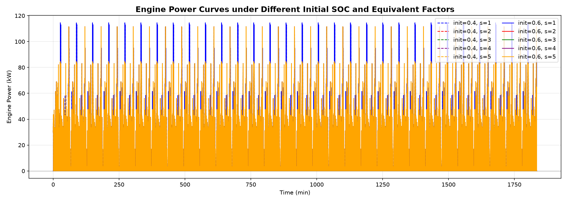
发动机功率对比曲线

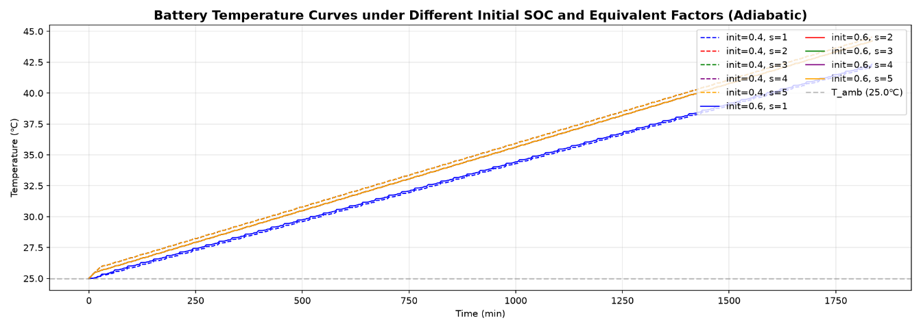
电池温度对比曲线
- 环境温度35℃条件下仿真，ECMS 等效因子1-5
=== ECMS 策略评价表 (CLTC-P 60次循环, T=35.0℃, 初始SOC分0.4和0.6) ===

初始SOC | 等效因子 | 行驶里程 | 终止SOC | 终止温度(℃) | 最高温度(℃) | 燃油消耗(L) | 电能净消耗 | 等效油耗(L/100km)
0.4 | 1 | 868.78 | 0.502 | 52.2 | 52.2 | 91.59 | -5.5 | 10.22
0.4 | 2 | 868.78 | 0.700 | 54.5 | 54.5 | 340.19 | -16.3 | 38.22
0.4 | 3 | 868.78 | 0.700 | 54.5 | 54.5 | 340.19 | -16.3 | 38.22
0.4 | 4 | 868.78 | 0.700 | 54.5 | 54.5 | 340.19 | -16.3 | 38.22
0.4 | 5 | 868.78 | 0.700 | 54.5 | 54.5 | 340.19 | -16.3 | 38.22
0.6 | 1 | 868.78 | 0.502 | 52.3 | 52.3 | 89.11 | 5.3 | 10.56
0.6 | 2 | 868.78 | 0.700 | 54.2 | 54.2 | 337.86 | -5.4 | 38.58
0.6 | 3 | 868.78 | 0.700 | 54.2 | 54.2 | 337.86 | -5.4 | 38.58
0.6 | 4 | 868.78 | 0.700 | 54.2 | 54.2 | 337.86 | -5.4 | 38.58
0.6 | 5 | 868.78 | 0.700 | 54.2 | 54.2 | 337.86 | -5.4 | 38.58

SOC变化对比曲线

电池功率对比曲线

电机功率对比曲线

发动机功率对比曲线
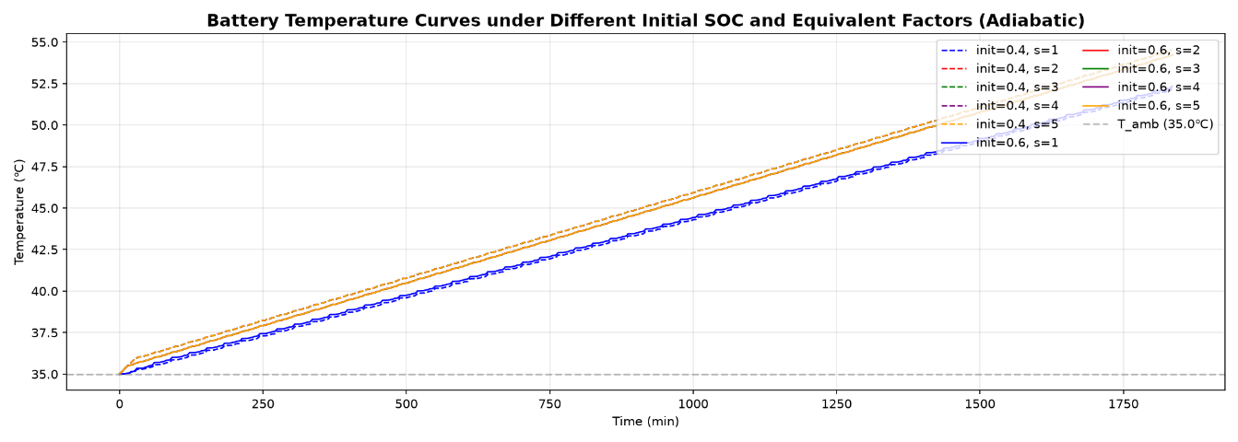
电池温度对比曲线

- 环境温度35℃条件下仿真，ECMS 等效因子1,1.2,1.4,1.6,1.8,2
ECMS 策略评价表 (CLTC-P 60次循环, T=35.0℃, 初始SOC分0.4和0.6)
初始SOC | 等效因子 | 行驶里程 | 终止SOC | 终止温度(℃) | 最高温度(℃) | 燃油消耗(L) | 电能净消耗 | 等效油耗(L/100km)
0.4 | 1.0 | 868.78 | 0.502 | 52.2 | 52.2 | 91.59 | -5.5 | 10.22
0.4 | 1.2 | 868.78 | 0.509 | 51.1 | 51.1 | 99.43 | -5.9 | 11.10
0.4 | 1.4 | 868.78 | 0.700 | 50.6 | 50.6 | 141.76 | -16.3 | 15.38
0.4 | 1.8 | 868.78 | 0.700 | 54.5 | 54.5 | 340.19 | -16.3 | 38.22
0.4 | 2.0 | 868.78 | 0.700 | 54.5 | 54.5 | 340.19 | -16.3 | 38.22
0.6 | 1.0 | 868.78 | 0.502 | 52.3 | 52.3 | 89.11 | 5.3 | 10.56
0.6 | 1.2 | 868.78 | 0.509 | 51.2 | 51.2 | 96.79 | 5.0 | 11.43
0.6 | 1.4 | 868.78 | 0.700 | 50.5 | 50.5 | 140.33 | -5.4 | 15.84
0.6 | 1.8 | 868.78 | 0.700 | 54.2 | 54.2 | 337.86 | -5.4 | 38.58
0.6 | 2.0 | 868.78 | 0.700 | 54.2 | 54.2 | 337.86 | -5.4 | 38.58
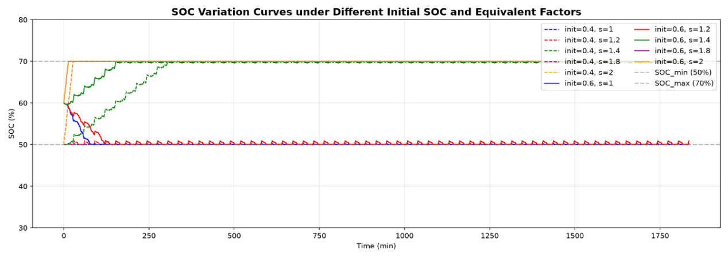
SOC 变化对比曲线
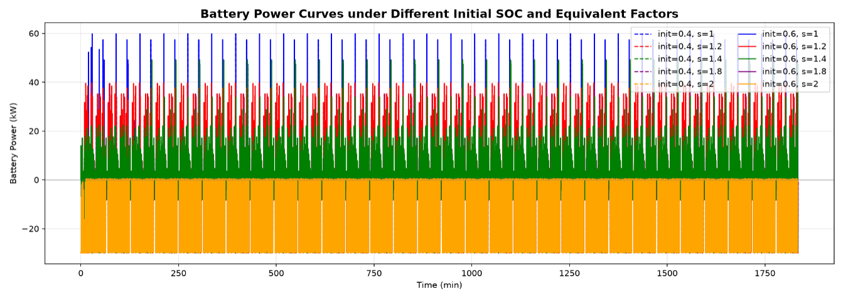
电池功率对比曲线
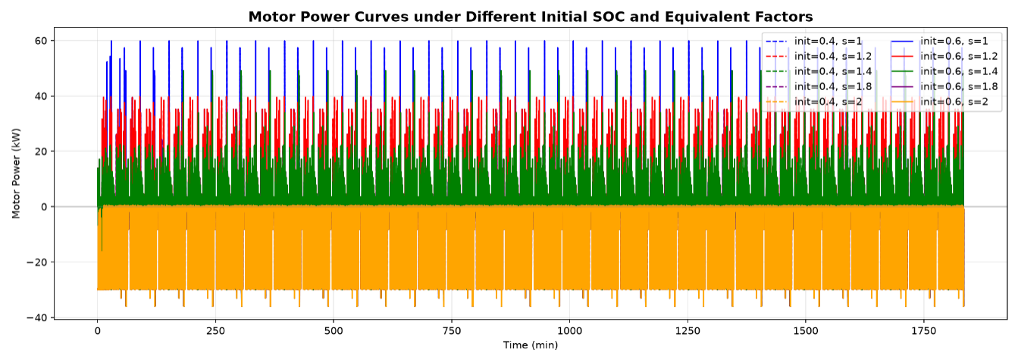
电机功率对比曲线
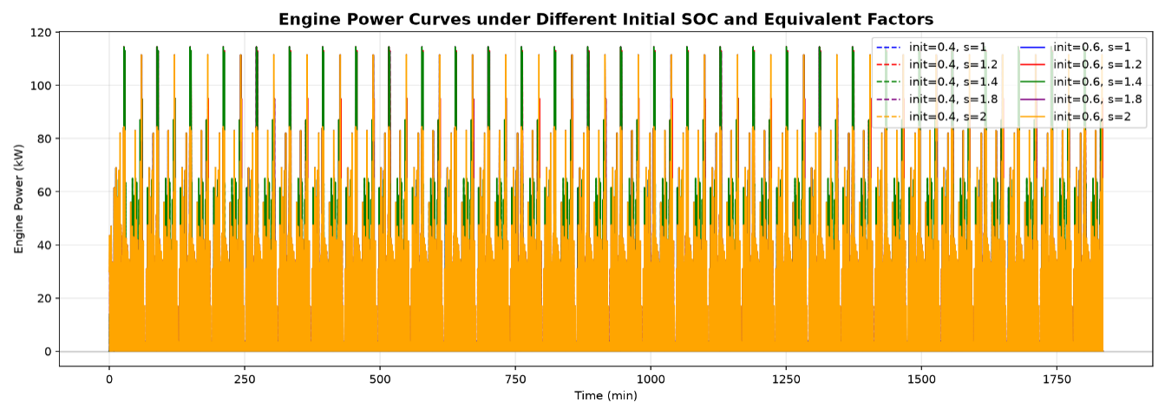
发动机功率对比曲线
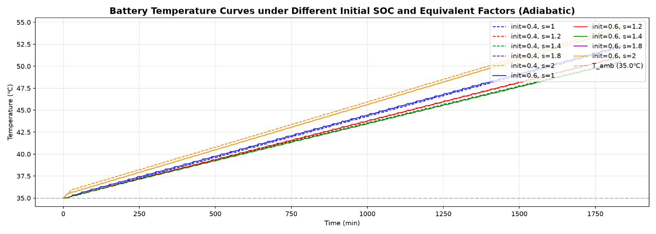
电池温度对比曲线

扫描等效因子、SOC 修正系数，寻找综合评价结果较优的参数组合。
每个等效因子 s0 的最优 SOC 修正系数 Kp
筛选条件: 优先 SOC偏差<0.02 且 等效油耗最低
基础等效因子(s0) | 修正系数(Kp) | 终端SOC | SOC偏差 | 等效油耗(L/100km)
1.0 | 0.0 | 0.5896 | 0.0104 | 7.05
1.2 | 0.0 | 0.5896 | 0.0104 | 7.05
1.4 | 0.0 | 0.5896 | 0.0104 | 7.05
1.8 | 5.0 | 0.6308 | 0.0308 | 22.67
2.0 | 5.0 | 0.6471 | 0.0471 | 29.59

热约束 ECMS 策略（为了加快电池发热，电池内阻增加到0.15欧姆）

环境温度25℃条件下仿真, 初始SOC 0.4和0.6
热约束ECMS策略评估表 (等效因子s=1.6, CLTC-P 30次, T=25.0℃, 温度范围35-45℃)
初始SOC | 热惩罚权重(w_T) | 油耗(L/100km) | 电耗(kWh/100km) | 冷却能耗(kWh/100km) | 终端SOC偏差 | 温度越界时间(min)
0.4 | 0.0 | 27.81 | -17.58 | 0.73 | 0.3 | 149.95
0.4 | 0.5 | 22.76 | -6.31 | 0.00 | 0.3 | 915.00
0.4 | 1.0 | 22.76 | -6.31 | 0.00 | 0.3 | 915.00
0.4 | 2.0 | 22.76 | -6.31 | 0.00 | 0.3 | 915.00
0.4 | 5.0 | 22.76 | -6.31 | 0.00 | 0.3 | 915.00
0.6 | 0.0 | 27.31 | -16.86 | 0.72 | 0.1 | 169.20
0.6 | 0.5 | 22.75 | -6.30 | 0.00 | 0.1 | 915.00
0.6 | 1.0 | 22.75 | -6.30 | 0.00 | 0.1 | 915.00
0.6 | 2.0 | 22.75 | -6.30 | 0.00 | 0.1 | 915.00
0.6 | 5.0 | 22.75 | -6.30 | 0.00 | 0.1 | 915.00
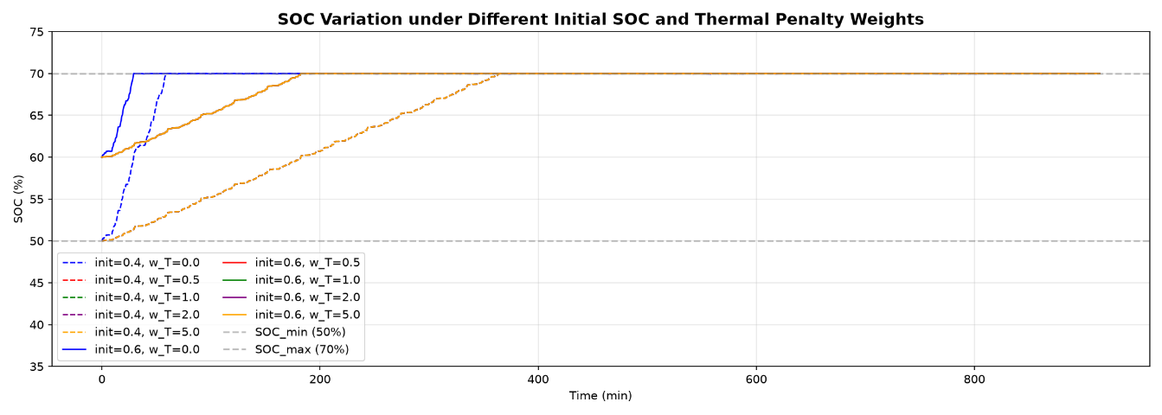
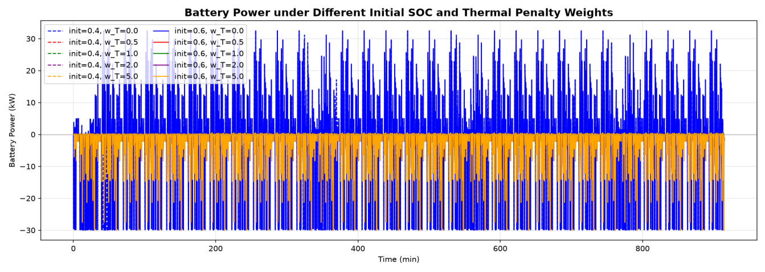
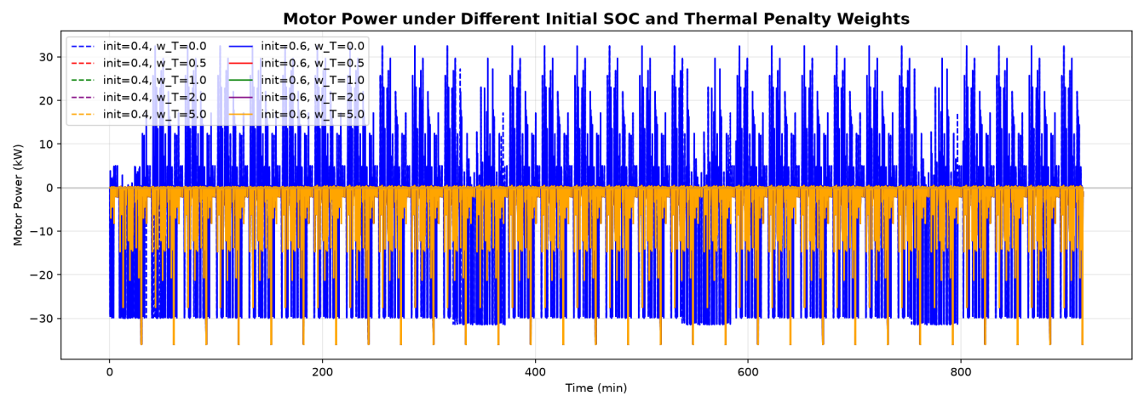
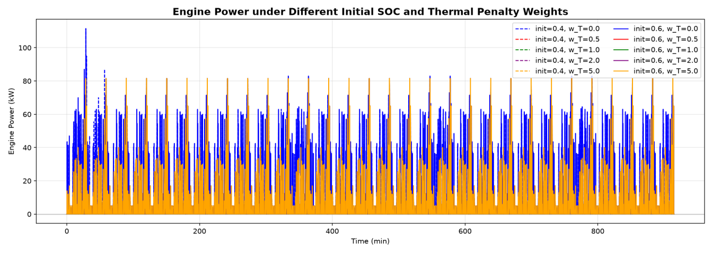
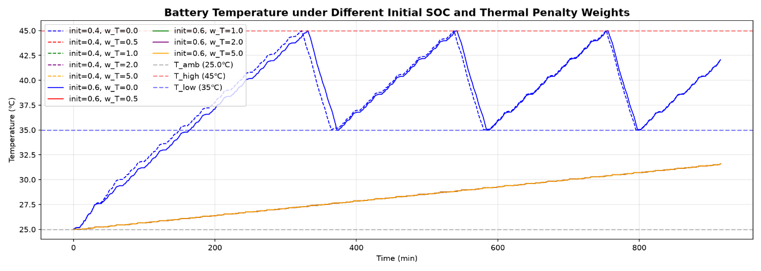

环境温度35℃条件下仿真, 初始SOC 0.4和0.6
热约束ECMS策略评估表 (等效因子s=1.6, CLTC-P 30次, T=35.0℃, 温度范围35-45℃)

初始SOC | 热惩罚权重(w_T) | 油耗(L/100km) | 电耗(kWh/100km) | 冷却能耗(kWh/100km) | 终端SOC偏差 | 温度越界时间(min)
0.4 | 0.0 | 27.45 | -17.60 | 0.20 | 0.3 | 4.88
0.4 | 0.5 | 27.45 | -17.60 | 0.20 | 0.3 | 4.88
0.4 | 1.0 | 27.45 | -17.60 | 0.20 | 0.3 | 4.88
0.4 | 2.0 | 27.45 | -17.60 | 0.20 | 0.3 | 4.88
0.4 | 5.0 | 27.45 | -17.60 | 0.20 | 0.3 | 4.88
0.6 | 0.0 | 26.94 | -16.86 | 0.19 | 0.1 | 0.33
0.6 | 0.5 | 26.94 | -16.86 | 0.19 | 0.1 | 0.33
0.6 | 1.0 | 26.94 | -16.86 | 0.19 | 0.1 | 0.33
0.6 | 2.0 | 26.94 | -16.86 | 0.19 | 0.1 | 0.33
0.6 | 5.0 | 26.94 | -16.86 | 0.19 | 0.1 | 0.33
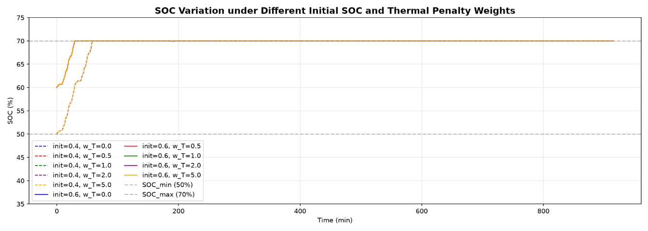
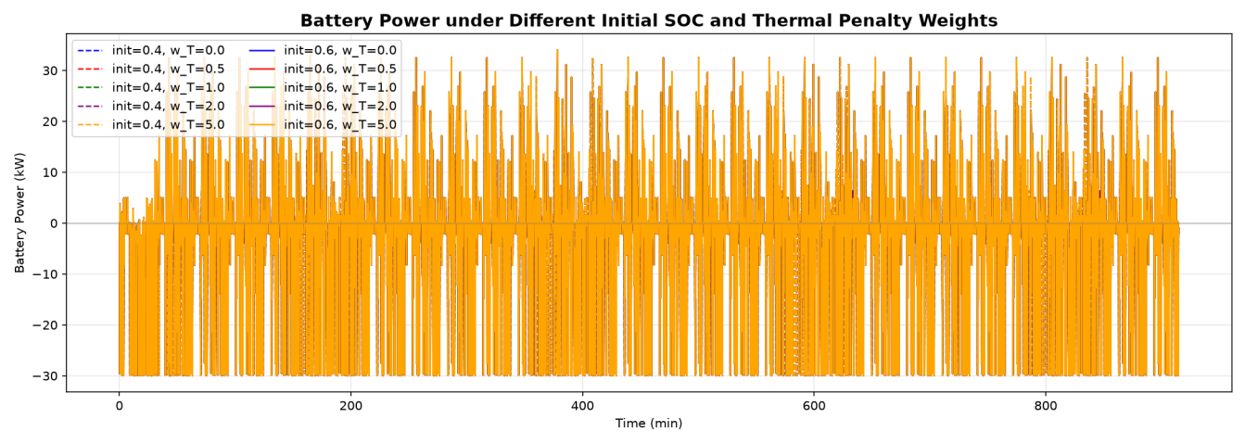
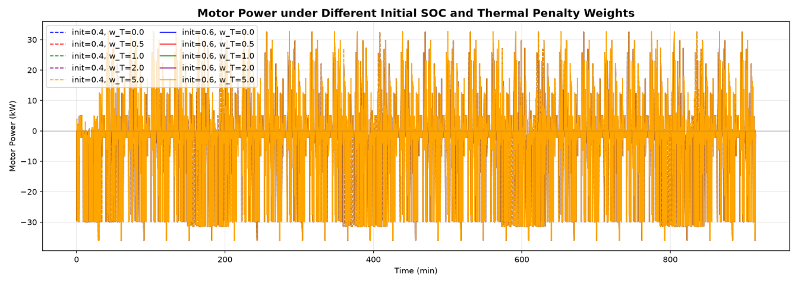
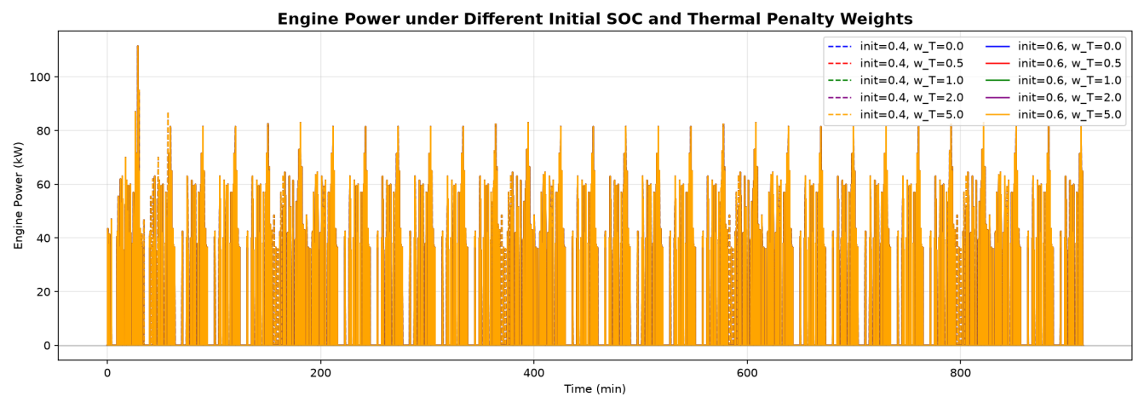
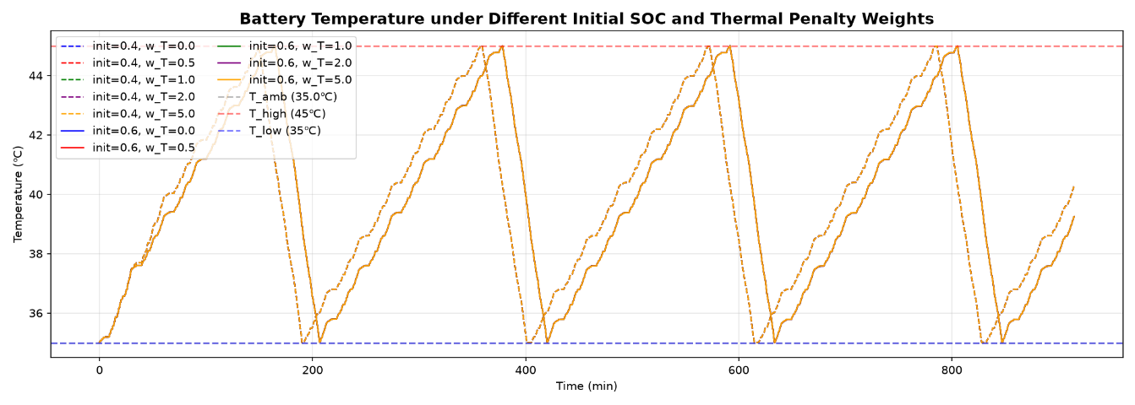

扫描温度惩罚权重、SOC 修正系数，寻找综合评价结果较优的参数组合。
热约束ECMS策略综合评价表 (每个等效因子对应的最优温度惩罚权重)
评价标准: 温度越界时间最短 -> 综合油耗最低
等效因子 | 温度惩罚w_T | 综合油耗(L/100km) | 燃油(L/100km) | 电耗(kWh/100km) | 冷却能耗(kWh/100km) | 终端SOC偏差 | 温度越界时间
1.0 | 0.0 | 7.05 | 0.00 | 14.09 | 0.0 | 0.0312 | 2340.0
1.2 | 0.0 | 7.05 | 0.00 | 14.09 | 0.0 | 0.0312 | 2340.0
1.4 | 0.0 | 7.05 | 0.00 | 14.09 | 0.0 | 0.0312 | 2340.0
1.6 | 0.5 | 14.09 | 16.72 | -5.26 | 0.0 | 0.0117 | 2340.0
1.8 | 0.5 | 14.09 | 16.72 | -5.26 | 0.0 | 0.0117 | 2340.0
2.0 | 0.5 | 14.09 | 16.72 | -5.26 | 0.0 | 0.0117 | 2340.0

参数调整逻辑说明：
- R0 = 0.1：在这个内阻下，电池在30kW放电时产热约722W，在60kW放电时产热约2890W。这意味着小功率时冷却系统能压住温度，大功率时温度会快速上升。
- T_high = 45.0, T_low = 40.0：保持温度上限为45度，下限设为40度。冷却系统在45度开启，40度关闭。
- P_cool_max = 1.5：1500W的冷却功率。当电池大功率发热（>1500W）时，即使冷却全开，温度依然会超过45度。此时如果不加惩罚（w_T=0），温度会长时间停留在45度以上。当加入惩罚后，策略会主动降低电池功率，发热量骤减，冷却系统就能把温度拉回45度以下，从而缩短越界时间。这样就能找到非零的 w_T 最优解。

策略对比

对比不同策略下的 SOC、电池温度、冷却能耗、燃油消耗和综合评价指标。

三种控制策略综合对比评价表 (等效因子s=1.6, 热惩罚w_T=5.0, T_amb=35℃)

策略 | 行驶里程 | 燃油消耗(L) | 燃油(L/100km) | 电耗(kWh/100km) | 冷却能耗(kWh/100km) | 综合油耗(L/100km) | 终端SOC | 终端温度(℃) | 最高温度(℃) | 温度越界时间
CD_CS | 12.04 | 0.00 | 0.00 | 14.09 | 0.0 | 7.05 | 0.569 | 35.3 | 35.3 | 2340.0
ECMS | 12.04 | 5.24 | 43.56 | -42.48 | 0.0 | 22.32 | 0.694 | 36.5 | 36.5 | 2340.0
Thermal_ECMS | 12.04 | 2.01 | 16.72 | -5.26 | 0.0 | 14.09 | 0.612 | 35.0 | 35.0 | 2340.0
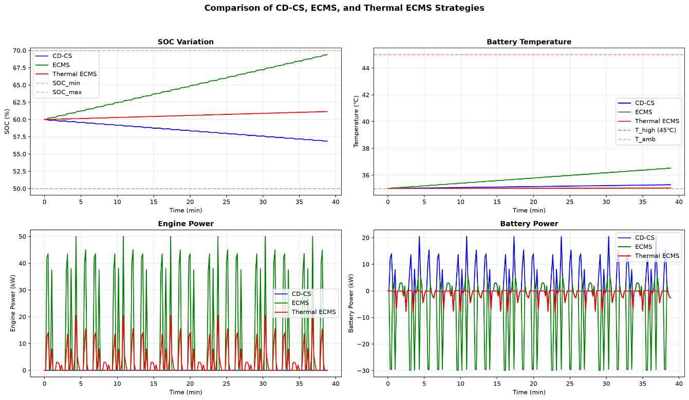

策略逻辑与对比说明：
- 策略设计：
  - CD-CS：前期纯电消耗SOC至0.55，随后发动机强制介入提供主驱动功率，电池仅做削峰填谷，SOC维持在低水平。
  - 普通ECMS：使用固定等效因子 s=1.6 进行全局优化分配，不考虑温度惩罚（w_T=0），但同样受物理冷却系统的约束。
  - 热约束ECMS：在普通ECMS基础上引入温度惩罚 w_T=5.0，策略会主动限制大电流以降低发热。
- 综合评价：综合油耗 = 燃油(L) + (电耗 + 冷却能耗) * 0.5折算系数，确保能源消耗在同一维度比较。
- 图表生成：包含4个子图，分别对比三种策略下的SOC轨迹、温度轨迹、发动机功率和电池功率。可以明显观察到热约束ECMS（红线）在高温区段如何通过调整电池和发动机功率分配来压制温度。

扩展部分动态规划ECMS策略
动态规划（Dynamic Programming, DP）是一种全局优化算法。与ECMS（瞬时优化）不同，DP通过贝尔曼最优原理从工况终点向起点倒推，能够找到理论上的全局最优解。在带有热约束的能量管理问题中，DP常被用作基准，用来评估ECMS等在线策略的接近最优的程度。
要在热约束ECMS问题中实现DP，我们需要将系统状态（通常是SOC和电池温度T）离散化，并在每个时间步寻找最优的发动机功率。
DP实现的核心步骤：
1. 状态变量离散化：
$SOC ∈ [{SOC}_{min}, {SOC}_{max}]$，划分为 $N_{s}$ 个网格点。
$T ∈ [T_{low}, T_{high} + Δ]$，划分为 $N_{T}$ 个网格点。
2. 控制变量离散化：
$P_{eng} ∈ [0, P_{eng_max}]$，划分为 $N_{p}$ 个网格点。
3. 状态转移方程：
$P_{cool}$ 根据当前 $T$ 决定（滞回控制简化为：$T ≥ T_{high}$ 时满功率，否则为 0）。
$$P_{bat} = P_{req_total}(t) - P_{eng}$$
$${SOC}_{k+1} = {SOC}_{k} - \frac{I_{bat}·dt}{3600·Cap}$$
$$T_{k+1} = T_{k} + dt·\frac{{I_{bat}}^{2}R_{0} - P_{cool}·1000}{C_{th}}$$
4. 代价函数：
$${Cost}_{k} = Fuel(P_{eng}) + w_{elec}·P_{bat} + w_{cool}·P_{cool}$$
5. 倒推求解：
从最后一步 N−1 开始，计算每个离散状态 (SOC,T) 到终点的最小总代价。
6. 前向仿真：
从初始状态 (SOC0​,T0​) 出发，根据倒推表选择每一步的最优 P_{eng​}。
下面是针对1个CLTC-P循环（为了减少计算时间）实现热约束DP的完整代码，并将其与热约束ECMS进行对比, 模型运行结果如下：
DP 与 Thermal ECMS 综合油耗对比

策略 | 综合油耗(L/100km)
Thermal | ECMS | 13.98
Dynamic | Programming | 7.05
